**今日动态**

5.6 星期六 阴

班级人数：25人 今日实到：24人。

|  |  |  |  |  |
| --- | --- | --- | --- | --- |
| **姓名** | **情绪**  **（良好★、一般●）** | **主动打招呼（主动“√”，不主动“✕”）** | **进餐**  **（全部★、没吃完●）** | **午睡**  **（睡着★、没睡●）** |
| **杨子宸** | **★** | **√** | **★** | **★** |
| **黄英豪** | **★** | **√** | **★** | **★** |
| **薛远憬** | **★** | **√** | **★** | **★** |
| **蔡承轩** | **★** | **√** | **★** | **★** |
| **梅语辰** | **★** | **√** | **★** | **★** |
| **于一鸣** | **★** | **√** | **★** | **★** |
| **姜怀逸** | **★** | **√** | **★** | **★** |
| **姜怀兴** | **★** | **√** | **★** | **★** |
| **肖铭轩** | **★** | **√** | **★** | **★** |
| **周成旭** | **★** | **√** | **★** | **★** |
| **顾书言** | **★** | **✕** | **★** | **★** |
| **许烁** | **★** | **√** | **★** | **★** |
| **张嘉辰** | **★** | **√** | **★** | **★** |
| **史芯宁** | **★** | **√** | **★** | **★** |
| **高语晴** | **★** | **√** | **★** | **★** |
| **吕卓彤** | **★** | **√** | **★** | **★** |
| **刘若熙** | **★** | **√** | **★** | **★** |
| **丁趙妍** | **★** | **√** | **★** | **★** |
| **朱宸钰** | **★** | **√** | **★** | **★** |
| **龚昕苒** | **★** | **√** | **★** | **★** |
| **李诗雨** | **★** | **√** | **★** | **★** |
| **杨静宸** | **请假** | **请假** | **请假** | **请假** |
| **赵静姝** | **★** | **√** | **★** | **★** |
| **唐文津** | **★** | **√** | **★** | **★** |
| **雷嘉怡** | **★** | **√** | **★** | **★** |

**一日生活活动篇**  

**今日午餐食谱：大白菜炒香干、三色虾仁、裙带菜豆腐汤。**

**区域活动篇**  

**1.区域游戏**

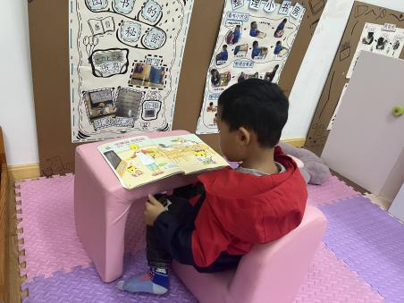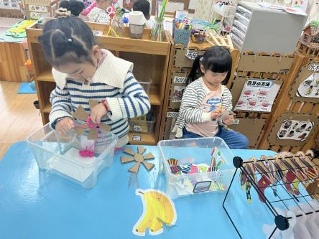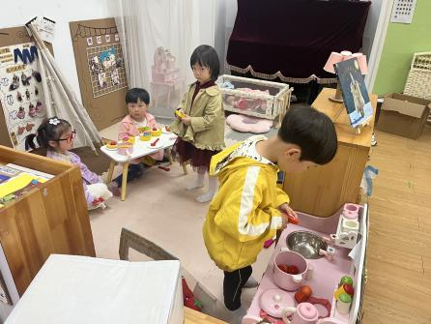

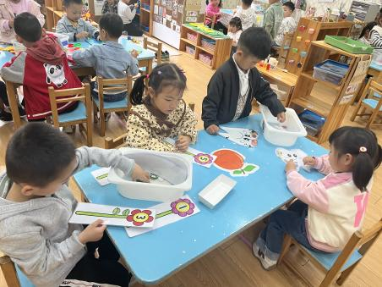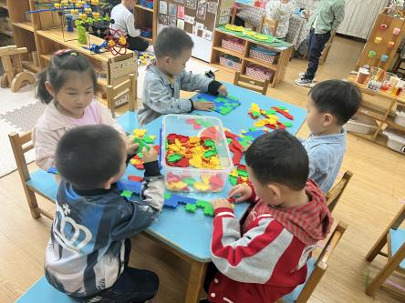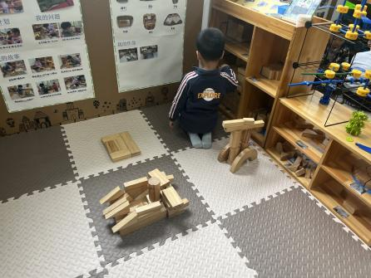

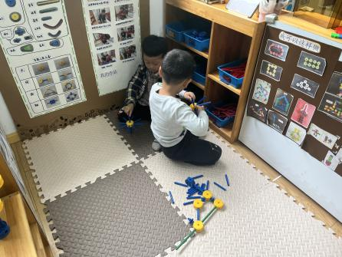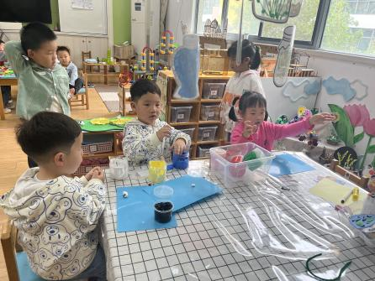

**来园我们进行了区域游戏活动。今天在图书区看书的小朋友很认真，真棒！有些慢的小朋友都没能玩到区域游戏,希望你们明天能够加快吃早点的速度，不要光顾着聊天哦~还有的小朋友早早吃完了点心，但是没有选区域，希望这些小朋友可以进区域试试看，动动手，不要只是光看哦。**

**集体活动篇**  

**1.音乐：《我有小手》**

今天上午，我们开展了音乐活动：《我有小手》。《我有小手》是一首F大调，4\4拍歌曲。这首歌曲节奏鲜明、曲调活泼、歌词简单易懂，比较贴切小班幼儿的生活。四歌词的音高控制是难点，因此选择这首歌曲做题材，从幼儿的生活经验从发，设计了看图谱玩节奏游戏和看图片创编歌词的活动，充分调动了幼儿的多种感官，使幼儿在愉悦的音乐活动中培养幼儿良好的节奏感与动作的协调能力。

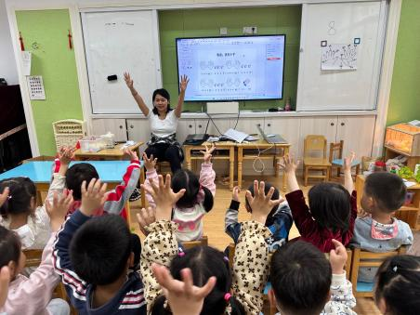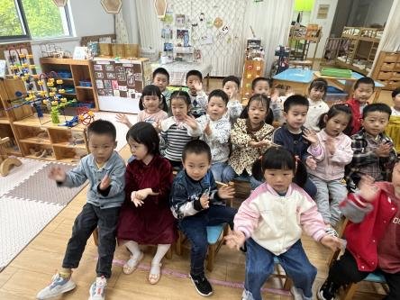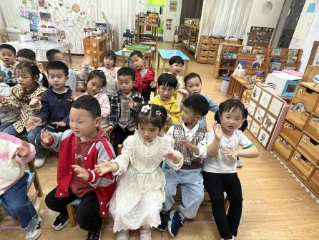

活动中，能听着钢琴的伴奏歌唱并随音乐的节奏做简单的动作的小朋友有：**杨子宸、黄英豪、薛远憬、蔡承轩、梅语辰、于一鸣、姜怀逸、姜怀兴、肖铭轩、周成旭、顾书言、许烁、史芯宁、高语晴、吕卓彤、刘若熙、丁趙妍、朱宸钰、龚昕苒、李诗雨、赵静姝、唐文津、雷嘉怡、张嘉辰，**真棒！

**2.安全教育：《药丸不是糖豆豆》**

**今天下午，我们进行了安全教育《药丸不是糖豆豆》，大家可以回家和孩子一起完成安全教育平台上的小作业哦！**

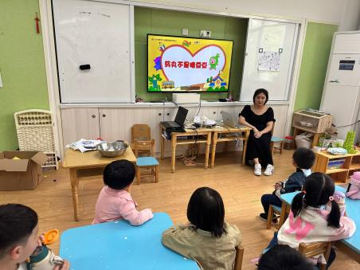

 **家园配合**  

各位家长好！

今天不上延时班哦，大家3点30分准时来接哦！

执笔人：王婳